四川中衡检测技术有限
报告书信息网上公示内容填报表 ZLJL/43-01
报告书名称 | 成都昊轶强航空设备制造有限公司青羊厂区  司职业病危害因素定期检测
用人单位名称 | 成都昊轶强航空设备制造有限公司 |  | 联系人 | 侯燕华
用人单位地址 | 成都市青羊区日月大道666号成飞工业园
技术服务项目组成员 | 张清平、胡晓平
现场调查人员 | 张清平、胡晓平 | 现场调查时间及照片 | 2023.8.25 | 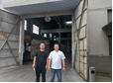
现场采样人员 | 张清平、胡晓平 | 现场采样时间及照片 | 2023.8.28 | 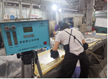
现场检测人员 | 张清平、胡晓平 | 现场检测时间及照片 | 2023.8.28
用人单位陪同人员 | 侯燕华

